
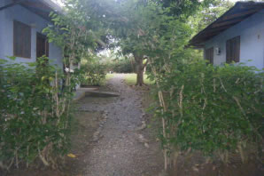 | Cabinas Mozelle en la Península de Osa, ofrece alojamiento a precios bajos, para su aventura en Costa Rica. Para el visitante, el lugar es un Oasis establecido entre las colinas cercanas al pueblo de Sierpe, a solo 15 minutos de Palmar Norte.
Sierpe es la entrada a la Península de Osa, donde usted encontrará la vida salvaje más exótica y natural de Costa Rica. Además es el punto de entrada al Río Sierpe donde muchos turistas se embarcan en bote río arriba, para un paseo a su próximo destino. Cuando usted llegue a Sierpe, tomese su tiempo para relajarse en Cabinas Mozelle y explore esta hermosa área. | 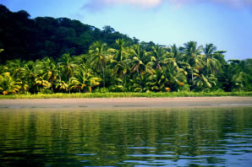
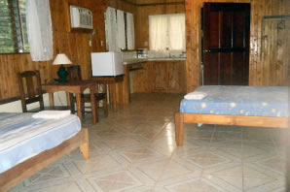 | Las habitaciones tiene de todo lo que usted pueda necesitar, para hacer de su estadía comoda y agradable: aire acondicionado, abanicos de techo, refrigerador, lavaplatos, baño con ducha/tina, 2-4 camas, lampara, decoración, platos, y cafetera automática (coffee maker).
En el sitio hay un restaurante que sirve comida Canadiense, Estadounidense, y Costarricense, o usted podría caminar, tomar un taxi bote o bicicleta, hasta alguno de los muchos restaurantes que hay en el cercano pueblo de Sierpe. | 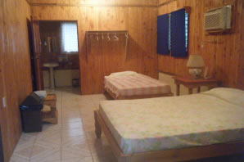
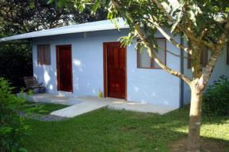 | Este relajante destino en Costa Rica, es ideal para cualquiera que pase por Sierpe; mochileros, naturalistas aventureros, cualqueira buscando por un hospedaje a largo plazo, a un costo razonable, en un lugar privado, seguro y pacífico. En estas cabinas usted podrá disfrutar de mucho tiempo con toda su familia!
Cabinas Mozelle es operado por los Canadienses Josh y Ashley St. Louis, sus dedicados anfitriones, quienes le proveeran de un servicio personalizado, para que su experiencia se adapte a sus necesidades y deseos. | 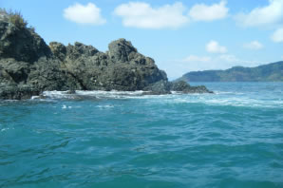
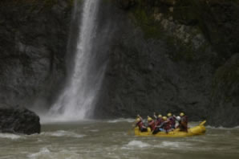 | Los alojamientos de Sierpe son convenientes debido a su ubicación, para explorar los manglares a lo largo del río Sierpe, nadar en el océano Pacífico en playa "La Boca", pescar en el río Sierpe, practicar snorkeling en Isla del Caño, caminatas, tour al Parque Nacional Corcovado, pesca en el Océano Pacífico, Taxi por Bahía Drake y más.

TARIFAS 2010
Descripción | TARIFA
Las Cabinas | $US 20.00
NOTAS:
- Las tarifas de las Cabinas son por persona por noche.
- Café y estacionamiento GRATIS.
- Las tarifas no incluyen impuestos locales (13%).

